新 书 推 荐
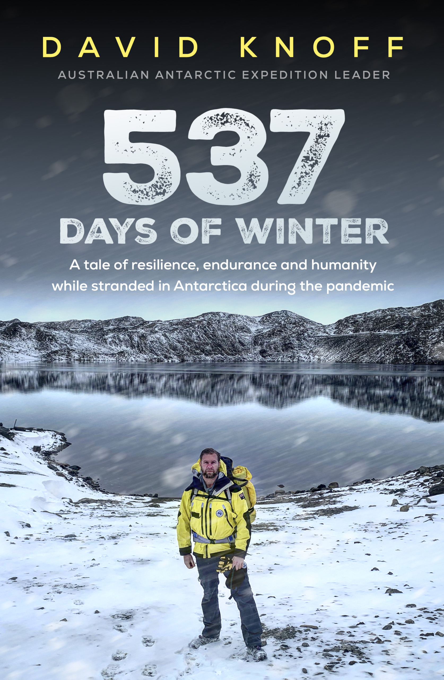
中文书名：《极寒537天》
英文书名：537 Days of Winter
作 者：David Knoff
出 版 社：Affirm Press
代理公司：Defiore/ANA/Lauren Li
页 数：288页
出版时间：2022年6月
代理地区：中国大陆、台湾
审读资料：电子稿
类 型：非小说

内容简介：

当你被困在地球上最寒冷的地方，而你的家乡正在经历巨变，你会怎么做……？

作为南极洲戴维斯科考站的领队，当新冠疫情大流行时戴维•克诺夫（David Knoff）正带领着24名远征队员执行一次标准任务。当时国际旅行全部暂停，他们的归途也被无限期地取消了。本应是例行公事的任务变成了一个充满不确定性和焦虑的“高压锅”，每个人都被推到了精神极限。他们必须利用每一丝韧性来确保未来的安全返回。

面对前所未有的挑战，包括复杂的医疗疏散和船上的火灾，戴维将需要运用他作为步兵排指挥官和外交官的所有经验，以确保团队的安全并确保他们能够顺利回家----尽管外面的世界已经永远改变了。

《极寒537天》（537 Days of Winter）是一个扣人心弦的、零度以下的故事，与现代南极历史上的任何其他故事都不同。

作者简介：

戴维·克诺夫（David Knoff）是远程领导力、隔离管理、南极行动、复原力和心理健康战略与实践方面的演讲者和专家。他曾在澳大利亚军队中担任过15年的军官，在澳大利亚政府中从事国际关系工作，并担任过澳大利亚南极项目的站长和航行负责人。他最艰难的任务是没有人预料到的：当新冠疫情来袭时，世界几乎停滞不前，他在南极洲带领的探险队被困在了地球上最孤立的地方之一。戴维住在澳大利亚墨尔本，《极寒537天》是他的第一本书。

谢谢您的阅读！
请将反馈信息发至：李文浩（Lauren Li）
安德鲁·纳伯格联合国际有限公司北京代表处
北京市海淀区中关村大街甲59号中国人民大学文化大厦1705室
邮编：100872
电话：010-82449901
传真：010-82504200
Email：Lauren@nurnberg.com.cn
网址：http://www.nurnberg.com.cn
微博：http://weibo.com/nurnberg
豆瓣小站：http://site.douban.com/110577/
新浪微博：安德鲁纳伯格公司的微博_微博 (weibo.com)
微信订阅号：ANABJ2002


